Примечание: Чтобы получить необходимые инструкции Переходите по ссылкам и сканируйте QR.
Что такое Choco? | Choco Smart Restaurant| SR – объединяет в себе продукты для автоматизации работы ресторанов, кафе и кофеен. Мы предлагаем функционал для увеличения среднего чека,  возвратности и частоты гостей.
Основные правила | - .Наш функционал не внешняя программа, а рабочая часть сотрудников: официантов, кассиров и менеджеров/админов.  - Информация в данном файле повысит дисциплину и знания о продукте:  - сотрудник обязан знать как работать с QR меню и заказами;  - сотрудник обязан знать что делать в случае ошибок, не попаданий заказов в кассу;  - сотрудник обязан ежедневно сверять отчёты и в случае расхождений сразу решать вопросы.  - Когда информация о продукте встроена в должностные инструкции сотрудник получает:  - регламент;  - обучающие материалы;  - чек лист;  - Обязанности при работе с QR-меню и QR оплатой:  - проверка входящих заказов через QR меню;  - правильное принятие/отмена/возврат;  - контроль времени готовки/переключение статусов заказа;  - отчеты/сверка/расхождения.

Инструменты и как ими пользоваться
Заказ без официанта. Техническое название - Express. | https://youtube.com/shorts/fr1drHBmfJc?si=bJStMqoF_4UOQDnu  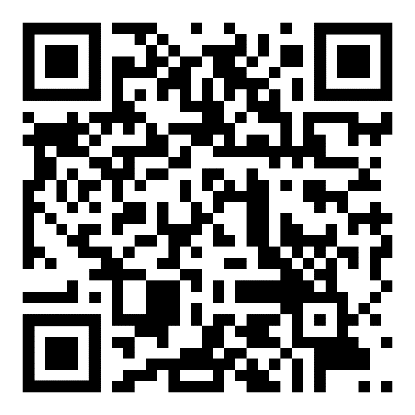

Личный кабинет партнера.

Вход в личный кабинет партнера осуществляется через приложение “Choco Бизнес”

Что можно делать в личном кабинете?
- Посмотреть историю платежей;
- Найти заказы, которые не попали в кассу
- Делать возврат;
- Смотреть отчеты, детализацию платежей, делать сверку;
- Смотреть отзывы и оценки от посетителей .

Для того, чтобы пользоваться приложением необходимо скачать его в AppStore или Google play
(ОБЯЗАТЕЛЬНО ДЛЯ СКАЧИВАНИЯ НА КАССУ И ВЫДАЧА ДОСТУПА ПО НОМЕРУ ТЕЛЕФОНА)

- Скачать по ссылке: https://onelink.to/g9u6vz или отсканируйте QR

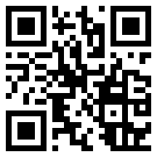

- Для входа с WEB версии необходимо перейти на сайт : https://rahmet.biz/
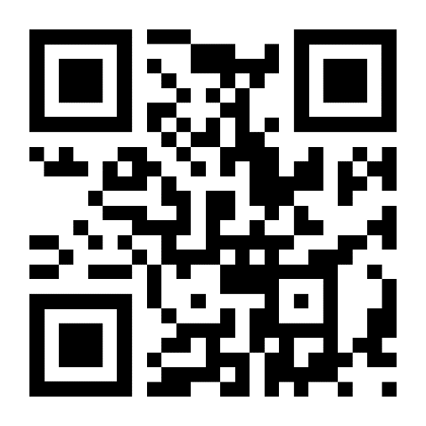

- После загрузки обратитесь по номеру: +7 708 292 5746 , мы откроем доступ для дальнейшей работы.
После того, как мы откроем доступ введите свой номер в приложение & на страницу сайта , Вам придет SMS с 4-значным код.

Полный Разбор QR меню в Choco бизнес.  Инструкция по заполнению контента: Вставить описание, фото, время приготовления блюд. | После выгрузки меню и цен через кассовую систему необходимо заполнить контент. Просмотрите инструкцию! Убедитесь, что у вас есть доступ к Choco Бизнес ( Личный кабинет партнера)  https://youtu.be/_ONX92eY0Z0  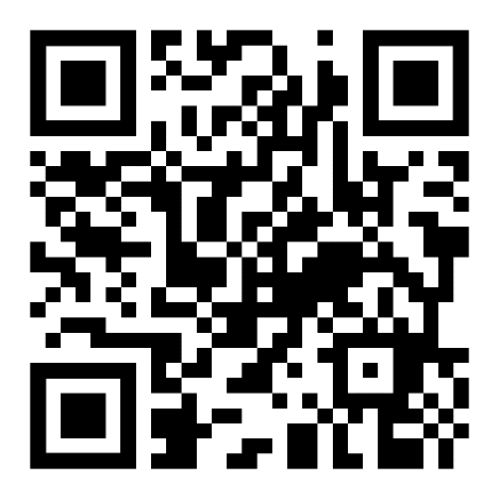
Инструкция по загрузке фотографий в электронное меню | https://youtu.be/TrM8Qi0-Dy8  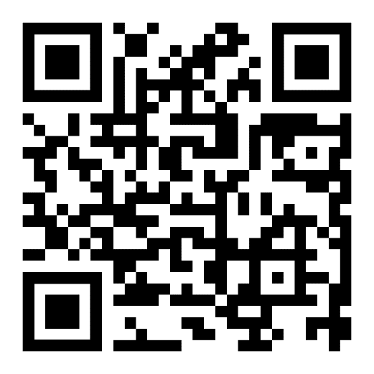

Должность: Менеджер/ Администратор

Обязанности:
1. Управление меню: при обновлении/добавлении новых блюд, добавить описание, фото блюда
2. Контроль за своевременной обработкой заказов
3. Работа с отчётами - сумма заказов/бонусов, расхождения
4. Настройка прав пользователей, управление доступами, отключение/включение онлайн‑заказов.
5. Организация обучения персонала, проверка знаний, ввод в работу новых сотрудников.
6. Работа с возвратами, конфликтами, отчетностью.

- Как найти заказы, которые не попали в кассу?  Меню- Касса - Предзаказ  Выберите терминал ( услуга по которой пришел заказ).  Если у вас подключены такие услуги как: Заказ без официанта - то терминал будет называться Express.  После перехода в терминал, не принятый заказ будет в разделе новые, кликните на него и вручную пробейте заказ на кассе. Проставьте статусы в кассовой системе и завершите заказ. | https://youtu.be/dioGgXaclA4  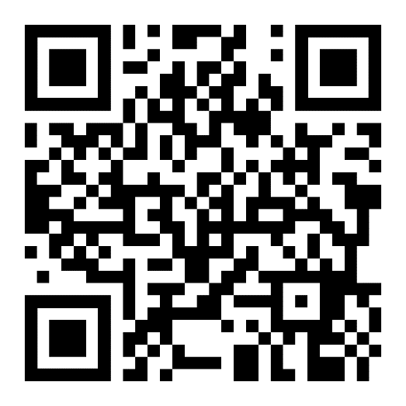
- Где посмотреть историю платежей?  На нижней части экрана имеется панель управления -Нажмите на Меню - История платежей - Транзакции. Предварительно настройте фильтр для эффективного поиска транзакции  (Период, номер заказа). | https://youtube.com/shorts/EQEeECpraBQ?feature=share  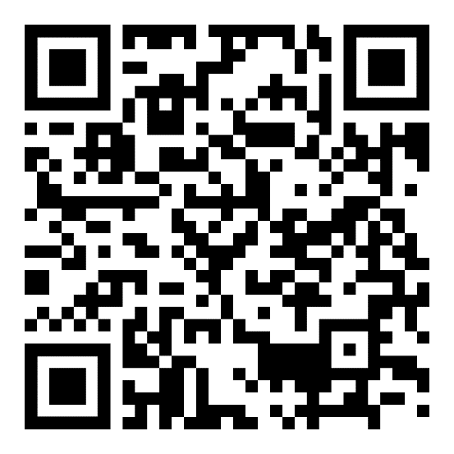
- Как сделать возврат денежных средств ?  Меню - Касса - История платежей - Найти нужный заказ -Клик на нужную транзакцию - Сделать возврат в нижней части описания заказа- - Нажать на “+” той позиции , которую нужно вернуть. Пропишите причину возврата. ВАЖНО: Сумма автоматически будет применена с учетом обслуживания - Сделать возврат.  ВНИМАНИЕ! Если вы осуществите возврат в Choco Бизнес , Вам также необходимо ОБЯЗАТЕЛЬНО сделать возврат в вашей кассовой системе! | https://youtu.be/2BngbaL1Edg  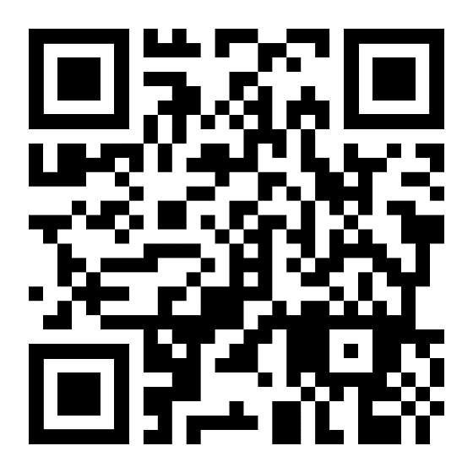
- Как сделать сверку отчетов и детализацию оплат?  Нажмите на Меню на панели управления в нижней части экрана- Отчеты - Проверьте сумму заказов( Если у вас есть программа лояльности, скидки и пользователи оплачивали часть заказов бонусами, скидками, то Вам нужно воспользоваться данной формулой (сумма заказов + списано бонусов)- сумма скидок = сумма выходящая в кассе. | https://youtu.be/BBvUv3RihIc  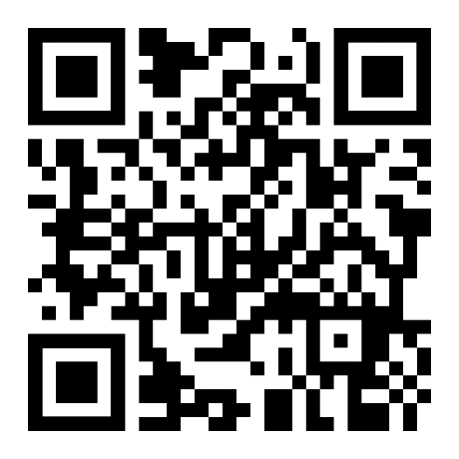
- Как смотреть отзывы и оценки от гостей?  Нажмите на Меню на панели управления в нижней части экрана-Перейдите в раздел “Работа с клиентами” - Отзывы. | https://youtu.be/BABfEHfyxok  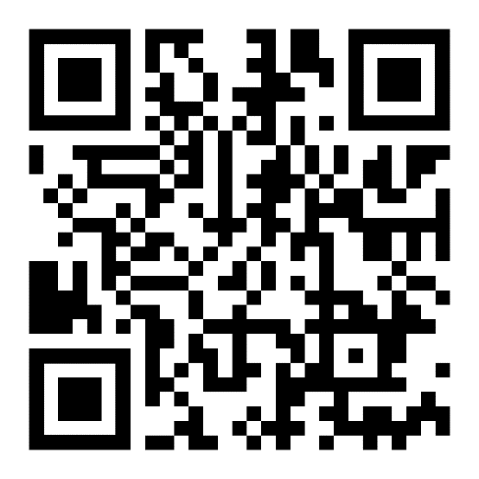
- Как открыть доступ коллеге в личный кабинет партнера?  Нажмите на ячейку “Меню” на панели управления в нижней части экрана - Сотрудники - Добавить сотрудника - Введите номер телефона и Выберите роль. | https://youtu.be/LdvVG3AgOWU  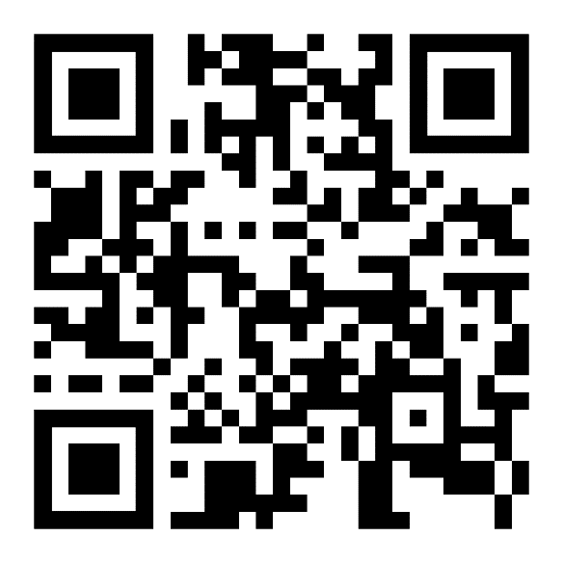

Для руководителя/Директора | - На казахском языке  https://skinny-moose-37d.notion.site/21c14935659a804491c6f0ed69475996  - На русском языке  https://skinny-moose-37d.notion.site/20e14935659a800987aae5452481a661

